DEPARTEMENT DE L’EGALITE DU GENRE AU TRAVAIL
Galerie du Grand Marché, local 23/A, B.P.2901, Kinshasa-Gombe, RDC
Tél : 00243895700569-821776118
E-mail : itac.orgsr@gmail.com
Site Web : www.itac-ilca.org

A
ANGOLA, BURUNDI, CAMEROUN, CONGO, GABON, GUINE-EQUATORIALE, RCA, RDC, RWANDA, SAO TOME ET PRINCIPE, TCHAD
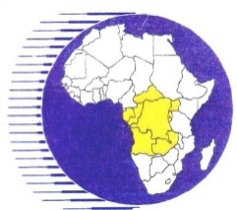
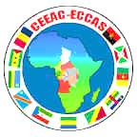
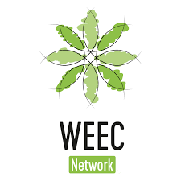
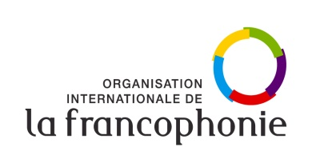
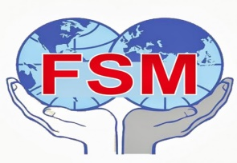
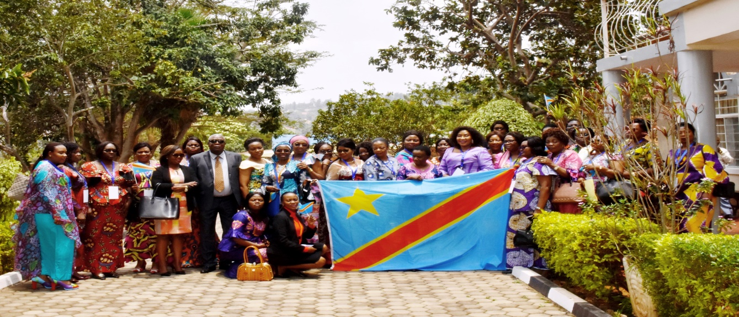

FORUM GENRE DE POINTE NOIRE AXE SUR LES CONSEQUENCES DES CHANGEMENTS CLIMATIQUES POUR LES FEMMES DE L’AFRIQUE CENTRALE

Pointe Noire, République du Congo du 28 au 30 mars 2022

- CONTEXTE ET JUSTIFICATION

La Conférence Mondiale des Nations Unies sur le Climat (COP 26) de Glasgow, Ecosse Royaume Unie a démontré que le changement climatique est le plus grand défi planétaire que l’humanité doit faire face au 21ème siècle, ce changement climatique majeur sera accompagné des conséquences néfastes et inimaginables pour tout le monde, personne ne sera épargnée. Ce qui est encore très grave et révoltant, l’Afrique qui a contribué qu’à 3% de la pollution mondiale est la première victime des conséquences mondiales du changement climatique et la femme Africaine sera particulièrement touchée, elle portera encore une fois de plus, tout le fardeau du changement climatique avec toutes ces conséquences.

Mes Sœurs en lutte pour les droits des femmes, nous vous avuons que la femme d’Afrique Centrale est déjà victime au quotidien du changement climatique, il faut seulement voir des fortes chaleurs de ce début d’année 2022 pour se rendre compte comment alors faire pour limite le dégât pour chaque femme et pour chaque Communauté ?

Les Centrales Syndicales Mondiale et les Centrales professionnelles internationales et les ONG qui ont participé au COP 26 viennent de lancer une grande campagne mondiale de l’éducation féministe contre le changement climatique et ses conséquences néfastes sur nos communautés ou la femme Africaine est au four et au moulin.

L’Institut du Travail de l’Afrique Centrale, membre actif de la Communauté Syndicale Internationale à travers son Département de l’Egalité du Genre au travail (ITAC/Gender) a été sollicité par les CSM/CPI pour participer à cette campagne mondiale par l’éducation et la formation des femmes d’Afrique Centrale.

Le Département de l’Egalite du Genre au Travail de l’Institut du Travail d’Afrique Centrale (ITAC/Gender), en collaboration avec l’Union des ONG de défense de l’Environnement du Bassin du Congo (UDEBC) et Women’s Environment and Organization (WEDO), membres fondateurs de l’Alliance globale pour le Development genre et le climat (GGCA), organise à Pointe Noire du 28 au 30 mars 2022, sous haut patronage de Député Maire de la ville de Pointe Noire, le premier Forum Genre Sous Régional portant sur les Conséquences du Changement climatique pour la Femme d’Afrique Centrale.

Ce Forum Genre a pour objectif principal de jeter la base des fondements d’un projet Sous Régional visant à accroître la compréhension des femmes politiques, Entrepreneures, travailleuses, fonctionnaires, paysannes, ménagères et du secteur informel sur les liens entre genre et le changement climatique, afin d’identifier le problème en vue d’initier, à tous les niveaux dans tous les pays d’Afrique Centrale en général et du bassin du Congo en particulier des actions à mener sur le plan local, provincial et national pendant cette période très difficile ou les menaces du changement climatique ne sont plus un rêve mais une réalité aujourd’hui pour tous les pays d’Afrique Centrale et c’est là ou nos reflexes mobilisateurs de l’Afrique Centrale des peuples doivent se réveiller pour faire face à ce défi du changement climatique car nous ne savons pas ce qui va se passer demain pour nous même et les générateurs futures .

Cette démarche citoyenne de prise en compte du genre dans les politiques, stratégies et initiatives dans notre lutte quotidienne contre le changement climatique, doit nous conduire dans un bref délai à la mise en place des plates-formes «Genre et climat» sous l’égide des Directeurs des Ressources Humaines pour les femmes travailleuses et fonctionnaires et des Autorités locales, provinciales et nationales chargées de la politique de l’égalité du Genre et des sexes dans 11 pays de l’Afrique Centrale.

Voilà pourquoi, nous attendons à Pointe Noire, 1.200 femmes des toutes catégories (politiques, Entrepreneures, travailleuses, fonctionnaires, paysannes, ménagères, du secteur informel, des artisanes etc..) qui peuvent influencer positivement leur Communauté dans la lutte acharnée contre les changements climatiques qui restent l’un des grands défis environnementaux de notre époque que nous n’avons pas cherché en Afrique mais que nous devons subir. Pour ne pas croiser les mains, les femmes et les hommes ont l’obligation légale de combattre cette menace mondiale avec tous les moyens à notre disposition quel que soit votre niveau social

A Pointe Noire, les femmes militantes de la lutte pour les droits des femmes de 11 pays de l’Afrique Centrale qui sont déjà mobilisées pour ce Forum , représenteront leur Communauté (ouvrière, paysanne, professionnelle , rurale , sociale, locale etc..) tout en nous expliquant ce qui se passe dans leur Communauté en matière de la lutte contre les changements climatiques et partageront leurs riches expériences avec des femmes des autres Communautés des pays d’Afrique Centrale. Les Experts nous parleront de la science en ce qui concerne les changements climatiques, l’impact du changement climatique pour l’Afrique Centrale, sur les genre et les générations futures et des moyens d’y faire aujourd’hui et demain (la prevention).

En notre qualité des membres influentes des Organisations de Défense des Droits des femmes (ODDF) dans nos pays, nous devons nous mettre débout pour combattre ce phénomène de changement climatique qui menace gravement nos modes de vie et des moyens pour s’appropriés cette lutte reste l’information et la formation, ce que le Forum Genre de Pointe Noire va nous offrir pendant trois jours du 28 au 30 mars 2022.

Chaque participante au Forum Genre de Pointe Noire sera considérée comme le pilier principal de notre lutte commune contre les changements climatiques dans notre milieu du travail, parti politique, quartier, village, ville et communauté. Cette lutte doit se poursuivre jusqu’à la victoire totale.

Soyez le bien venu à Pointe Noire la verte, l’une des plus belles villes d’Afrique Centrale.

- QUELS SONT LES GRANDES ARTICULATIONS DU GENRE ET CHANGEMENT CLIMATIQUE.

Le changement climatique dans les pays d’Afrique Centrale est caractérisé par une multiplicité de catastrophes naturelles (inondation, sècheresse, la disparition des espèces végétales et animales, dépravation des ruisseaux et des Etangs, les érosions et les éboulements des sols, la savanisation de la foret, la chaleur, le feu des brousses meurtrières, l’apparition des maladies inconnues , changement de climat avec un impact très négatif sur l’agriculture et notre mode de vie traditionnelle etc…) et cet environnement radicalement modifié se tend, à des degrés divers, ce qui va exacerber les inégalités politiques, économiques, sociales et culturelles entre les hommes et les femmes, et plus sévèrement dans les zones urbaines (20% de la population en 2019) et rurales (80% de la population de l’Afrique Centrale en 2019).

Compte tenu du grand rôle social joué par la femme de l’Afrique Centrale pour sa famille et sa communauté et plus particulièrement dans les secteurs de la sécurité alimentaire, l’agriculture, la santé, l’énergie, l’éducation des enfants, ainsi que de leurs responsabilités dans les corvées quotidiennes de travail infinie, de l’eau et de collecte de bois-énergie, la sécheresse, la désertification, et les fortes précipitations deviennent pour elles un lourd fardeau au détriment de leurs activités rémunératrices, de leur éducation ou de leur santé.

Les effets néfastes du changement climatique sont donc plus marqués sur la vie quotidienne des femmes que sur celle des hommes, et plus encore à mesure que leur rythme s’accélère aujourd’hui, nous sommes profondément inquiets pour nous et pour des générations futures.

Toutefois, les hommes et les garçons présentent eux aussi des facteurs de vulnérabilité spécifiques, du fait des normes sociales qui associent généralement à l’homme la force et la virilité, les poussant ainsi à prendre beaucoup de risques dans les opérations de sauvetage.
A ces facteurs viennent s’ajouter les sérieux stress consécutifs à la pression des impacts du changement climatique sur la sécurité alimentaire et sur les moyens de subsistance dont ils sont les premiers responsables.

Comment les femmes et les hommes doivent travailler de concert pour donner au changement climatique un visage humain grâce à une meilleure intégration de ses dimensions sociales et humaines, dont l’aspect genre est au cœur des débats. Même si beaucoup reste à faire pour mieux saisir les liens étroits entre genre et changement climatique, la problématique sera traitée pour la toute première fois en Afrique Centrale à Pointe Noire la verte lors du Forum Genre sur le changement climatique du 28 au 30 mars 2022.

Si vous avez des connaissances sur le changement climatique et que vous souhaitez partager avec des participantes du Forum, contactez-nous de toute urgence pour nous proposer votre exposé qui sera examiné par la Commission technique et scientifique du Forum.
E-mail : itac.orgsr@gmail.com WhatsApp : 00243 895700269.

- QUI ORGANISE LE FORUM GENRE DE POINTE NOIRE ?

Le Forum Genre portant sur le changement climatique de Pointe Noire sera organisé par le Département de l’Egalité du Genre au travail de l’Institut du Travail d’Afrique Centrale (ITAC/Gender) en collaboration avec l’Union des ONG de défense de l’Environnement du Bassin du Congo (UDEBC) et l’appui technique de l’OIF et Women’s Environment and Développent Organization (WEDO), membres fondateurs de l’Alliance globale pour le genre et le climat (GGCA).

Cette activité est la suite logique de la Conférence de COP 26 de Glasgow (Ecosse) ou les pays d’Afrique Centrale ont participé activement avec objectif de protéger leur population contre les effets néfastes du changement climatique. La Conférence Mondiale de Glasgow a recommandé aux Gouvernements d’organiser des conférences, forums et séminaires en faveur des femmes des toutes catégories (politiques, entrepreneurs, travailleuses, fonctionnaires, paysannes, ménagères, artisanes etc…) pour qu’elles participent activement à la lutte contre le changement climatique dans leur Communauté et pour la société auxquelles, elle évolue. Le Forum de Pointe Noire permettra aux femmes d’étudier, de s’informer et d’apprendre sur les grandes articulations du changement climatique pour mieux se défendre et défendre leur Communauté.

Nous attendons 1.200 femmes, leaders des ODDF de l’Angola, de Burundi, de Cameroun, Gabon, Guinée Equatoriale, RDC, République du Congo, RCA, Rwanda, Sao Tome et Principe et le Tchad.

Contact.
Institut du Travail d’Afrique Centrale (ITAC)
Département de l’égalité du Genre au travail
Galerie du Grand Marché, local 23/A, B.P.2901, KINSHASA-GOMBE, RDC
Tél : 00243895700569-821776118
E-mail : itac.orgsr@gmail.com
Site Web : www.itac-ilca.org

- QUI DOIT PARTICIPER AU SEMINAIRE GENRE DE POINTE NOIRE ?

Le Forum Genre de Pointe Noire portant sur le changement climatique est exclusivement réservé aux :

- Femmes travailleuses, fonctionnaires, paysannes, artisanes ménagères, syndicalistes etc…
- Femmes leaders des ONG, Associations féministes, des Organisations de Défense des droits des femmes(ODDF) etc…
- Femmes politiciennes (Députés, Sénateurs, Ministres, Maires, Bourgmestres etc..)
- Entrepreneures (DG, DGA, Administrateurs, Directrices, Sous Directeurs etc..), de l’Angola, Burundi, Cameroun, Gabon, Guinée Equatoriale, RDC, République du Congo, RCA, Rwanda, Sao Tome et Principe et le Tchad,
- Les Leaders féministes, Dirigeantes des Organisations de défense des droits des femmes (ODDF)
- Toutes les femmes Leaders des Communautés dans 11 pays d’Afrique Centrale.

N.B. toutes les femmes militantes de la lutte pour les droits des femmes peuvent participer à ce Forum s’elles sont en ordre de payement des frais pédagogiques de 350 Euros par participante.
Les Leaders Féministes des ODDF de Pointe Noire dont les noms seront transmis au Comité d’Organisation par la Mairie de Pointe Noire payeront 200 Euros par participante.

- QUELLES SONT LES CONDITIONS DE PARTICIPATION ?

Pour y participer, il faut remplir les conditions ci-dessous :

- La liste des déléguées des Ministres nationaux et provinciaux du Genre, famille et enfants doivent nous parvenir le 10 mars 2022. Les listes seront prises en considération que s’elles sont en ordre de payement des frais pédagogiques ;
- Etre parmi la catégorie des femmes Leaders reprises au point 4 du présent document d’information ;
- Etre en ordre de payement de 350 Euros, avant le 15 mars 2022 ;
- Avoir obtenu votre vaccin COVID-19, votre test COVID doit être négatif 72h00 avant votre voyage ou avoir été malade de la COVID et guéri ;
- Arrivez à Pointe Noire avant le 27 mars 2022 ;
- Veuillez réserver vos chambres dans les hôtels de la place (voir plateforme de réservation d’hôtel : booking.com :

- COMMENT PAYER NOS FRAIS PEDAGOGIQUES ?

Notre règlement financier nous oblige de vous demander de déposer vos frais pédagogiques à la Banque dont voici notre compte :

EQUITY BANK BCDC CONGO Institut du Travail de l’Afrique Centrale compte N° : 00018050020200000041686 Euros), Kinshasa, RDC. Nous vous prions de verser vos frais pédagogiques 15 jours avant la date du début du séminaire le 28 mars 2022.

Les frais pédagogiques sont exceptionnellement fixés à 350 Euros au lieu de 550 Euros. Nous avons pris cette décision pour vous permettre de participer très nombreuse à ce Forum Genre. Les frais pédagogiques seront pris en charge par votre Employeur s’il s’agit des Entreprises et les Administrations Publiques.
Pour les ONG de défense des droits femmes, les frais pédagogiques et autres seront pris par les Ministères du Genre, Familles et Enfants de chaque pays d’Afrique Centrale.
Veuillez envoyer à l’ITAC, votre bordereau de versement à E-mail : itac.orgsr@gmail.com, ou Whatsapp : 00243895700569.

N’oubliez pas de consulter notre site Web : www.itac-ilca.org.

N.B. L’ITAC et ses partenaires ne prennent pas en charge les frais pédagogiques, de voyage, de séjour, l’assurance maladie voyage et d’autres frais connexes qui sont en charge de votre Employeur. Les frais pédagogiques payés par votre Employeur couvriront toutes les dépenses obligatoires d’organisation de ce Forum Genre.

Nous n’acceptons pas la participation à crédit pour ce Forum Genre, inutile d’insister svp.

- CODE MORAL

L’ITAC est une Organisation Internationale Non Gouvernementale qui est au dehors des courants politiques, philosophiques et religieux qui déchire l’Afrique Centrale. Chez nous, il n’y a pas des blancs, des noirs, des jaunes ou des rouges, des femmes ou des hommes, nous sommes tous des camarades qui sont égaux, unies pour la même cause.

Les pratiques comme le vol, la corruption, la xénophobie, le harcèlement sexuel, la prostitution, le tribalisme et c… sont prohibés à l’ITAC.

Pour votre propre sécurité et celle de vos camarades, les normes de l’OIT/OMS et du Gouvernement Congolais en matière de la prévention de la COVID-19 doivent être appliqué avec toute la rigueur possible par chaque participante au Forum Genre de Pointe Noire.

Nous vous informons que le vaccin Anti-COVID-19 est obligatoire et le test COVID-19, 72h00, avant d’entrer en République du Congo.

Vous devez observer les gestes barrières, les gestes qui sauvent de votre maison, dans le bus, jusqu’à Pointe Noire et pendant le retour jusqu’à dans votre Maison.

- COMMENT FAIRE POUR ARRIVER A POINTE NOIRE.

Pour les Consœurs en lutte pour les droits qui arrivent à Brazzaville par Kinshasa, elles doivent passer par Beach Ngobila pour traverser jusqu’à Brazzaville, à l’arrivée vous devez passer à la Gare Routière de Brazzaville pour prendre les Bus de la Société OCEAN DU NORD, chaque jour à partir de 07h00 du matin. Les Bus vous conduiront jusqu’à Pointe Noire ( 600 Km) avec le prix de 15.000 FCFA (30 Dollars Us) pour aller simple et 60 Dollars Us Aller/Retour, un voyage de rêve, avec des paysages à couper le souffle et des villages pittoresques.

A Pointe Noire, l’équipe d’organisation du Forum, vous conduira dans votre hôtel réservé et le Dimanche, il sera organisé le tour de Pointe Noire jusqu’aux villages des pécheurs ou vous allez déguster les MABOKE dans la pure tradition NGALA (tous à vos frais)

Hôtels Réservés :

- Résidence Saint Jacques
Bord de Mer à 1,5 Km du centre-ville de Pointe Noire (52 Dollars Us/Nuit) ;
- HOTEL de l’ATLAS
Pointe Noire (51 Dollars Us/Nuit) ;
- HOTEL SAINT JACQUES CENTRE
POINTE NOIRE (61 Dollars Us/Nuit)
- MAISON DE LA JEUNESSE (voir le prix à l’internet) ;
- Appartement Charmant et Lamineux (49 Euros) ;
N.B. Veuillez confirmer svp, votre réservation et l’hôtel doit être au environ de la salle des Conférences ou sera organisé le Forum (Salle FORUM MBUNGUI au Centre de Pointe Noire).

ETAT DE LIEU DE LA COVID-19 EN REPUBLIQUE DU CONGO AU 31 DECEMBRE 2021.

Voici la situation telle qu’elle se présentait au 05 Janvier 2021.

- 21.277 cas de la COVID-19 confirmés ;
- 369 cas des décès ;
- Le 10 janvier 2022 : une augmentation sensible des nouveaux cas ;
- Confinement : néant, toutes les activités économiques, sociales et culturelles se déroulent normalement.

N.B. Tout voyageur qui passe par la République du Congo doit obtenir son vaccin anti-COVID 19 et votre test doit être négatif 48h00 avant votre voyage, le respect des normes sanitaires anti-COVID 19 dictées par les Autorités Congolaises (Brazza) est obligatoire.

Fait à Kinshasa le 12 janvier 2022

Mme Christelle PIDASI DZIKO

Vice-Présidente du Comité d’Organisation
